22 martie 2018
RAPORT ZILNIC

Calificativ:  NEUTRU | Talk News | RealitateaTV–20:00
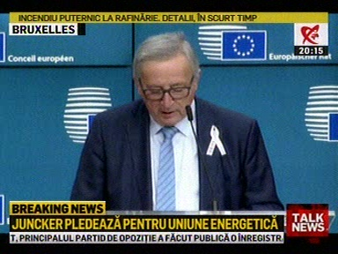 | În cadrul emisiunii „Talk News” de pe postul RealitateaTV, s-au discutat următoarele subiecte:  - În cadrul emisiunii este difuzată o declaraţie a lui Jean Claude Junker în care acesta vorbeşte despre solidaritate şi securitate în domeniul energiei. Acesta spune că UE şi-a reafirmat angajamentul de a lega electricitatea din ţările baltice cu cea din UE până în 2025. Acesta a mai declarat că acesta este un proiect european care arată unitatea regiunii UE, fiind un proiect emblematic a uniunii energetice.

Calificativ:  NEUTRU | Cod portocaliu de viscol şi ninsori | TVR2-19:05  3min 01s  TVR1-20:00  3min 14s  RealitateaTV-19:04  0min 40s
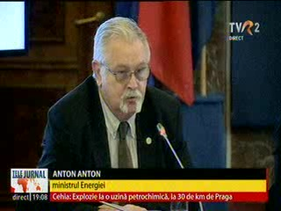 | În aşteptarea codului portocaliu de vreme rea, autorităţile au închis şcolile şi grădiniţele de stat din sudul ţării. În plus, în teren au fost scoase şi echipe care să intervină rapid în cazul în care cablurile de alimentare cu energie electrică vor ceda. Ministrul Energiei, Anton Anton, spune că vor monitoriza în permanenţa situaţia instalaţiilor critice.

